Metodología para el desarrollo de habilidades experimentales en química en la formación de profesores del nivel medio
Methodology for the development of experimental skills in chemistry in the training of secondary school teachers
Artículo de investigación
AUTORES:
Lic. Yordany Hernández Álvarez
Correo: hernandezalvarezyordany@ gmail.com
Orcid: https://orcid.org/ 0009-0000-1920-9021
Departamento de Ciencias Naturales. Universidad Central “Marta Abreu” de Las Villas, Santa Clara, Villa Clara, Cuba
Dr.C. Ena Machado Bravo
Correo: machadobravoe@gmail.com
Orcid: https://orcid.org/ 0000-0002-6162-3346
Departamento de Formación General. Universidad de Ciencias Médicas, Villa Clara, Cuba
MS.c Ignacio González- Pérez
Correo: ig033470@gmail.com
Orcid: https://orcid.org/0009-0000-0344-3489
Facultad de Tecnología de la Salud. Universidad de Ciencias Médicas, Villa Clara, Cuba

Recibido | Aprobado | Publicado
23 de julio de 2025 | 17 de agosto de 2025 | 10 de septiembre de 2025

Resumen
El trabajo expone la problemática del desarrollo de habilidades experimentales en la asignatura Actividades Prácticas y Experimentales en la formación de profesores de nivel medio superior de Química para Secundaria Básica en las escuelas pedagógicas. La solución del problema científico es la propuesta de una metodología, como aporte práctico, la cual está estructurada en un aparato teórico- cognitivo basados en la didáctica general y especial en la enseñanza de la Química, el establecimiento de las exigencias y requerimientos, relaciones entre objetivo-contenido (invariantes) y método experimental en su tránsito desde lo ilustrativo a lo investigativo y un aparato instrumental a partir de los procedimientos y etapas que permiten su implementación, responde al perfeccionamiento de la enseñanza media, en estrecho vínculo con situaciones de la vida cotidiana y la participación activa de los estudiantes. La misma fue avalada por criterio de especialistas los cuales consideraron es pertinente y se ajusta a los cambios que demanda el perfeccionamiento.
Palabras clave: metodología como aporte práctico, aparato teórico- cognitivo, aparato instrumental, implementación.
Abstract
This paper presents the problems of developing experimental skills in the subject of Practical and Experimental Activities in the training of upper secondary chemistry teachers in primary and secondary schools. The solution to the scientific problem is the proposal of a methodology as a practical contribution. This methodology is structured around a theoretical-cognitive framework based on general and special didactics in the teaching of chemistry, the establishment of demands and requirements, the relationship between objective and content (invariants), and the experimental method in its transition from illustrative to investigative. An instrumental framework based on the procedures and stages that allow its implementation is designed to improve secondary education, closely linked to everyday situations and the active participation of students. This methodology was endorsed by specialists who considered it relevant and adapted to the changes required for improvement.
Keywords: methodology as a practical contribution, theoretical-cognitive framework, instrumental framework, implementation.
INTRODUCCIÓN
El III Perfeccionamiento del Sistema Nacional de Educación, en Cuba, se asumió como una investigación compleja, debido a la naturaleza de los problemas que se presentan en la actualidad en la educación , la etapa experimental abarcó desde el 2014 hasta el 2020 y la aplicación ecalonada por grado desde 2023-2025, se tuvo en consideración las experiencias del I y II perfeccionamientos que constituyeron antecedentes importantes en el actual proceso y se propusieron soluciones con un enfoque más integral y multifacético que facilitaron transformaciones en el funcionamiento de las instituciones, modalidades educativas en los diferentes niveles y tipos de educación. En estos cambios la propuesta estuvo centrada en un mayor protagonismo de los agentes educativos, una mayor flexibilización de los estilos de dirección y del currículo (Navarro ed al, 2021).
Debido al incremento del déficit de docentes en las escuelas, la dirección del Ministerio de Educación, en el año 2017, decidió realizar la apertura de carreras de formación pedagógica que responden a las ciencias naturales y exactas, las cuales se añadieron a las ya existentes de perfil pedagógico, estas especialidades correspondieron a Matemática, Física y Química, que tienen como objetivo la formación de un docente capaz de impartir los contenidos en la Educación Secundaria Básica, con un amplio dominio de las habilidades propias de estas especialidades y con una formación general.
En la formación de profesores de Química de nivel medio para la Educación Secundaria Básica el desarrollo de habilidades experimentales es fundamental, estas se comienzan a formar desde el primer año, en el tercer año la asignatura Actividades Prácticas Experimentales sistematizan su desarrollo, antes de iniciar la asignatura en la escuela pedagógica Manuel Ascunce Domenech de Villa Clara, se aplicó un diagnóstico en el curso 2022 – 2023, que tuvo en consideración: la observación y el control efectuado a los estudiantes en sus actividades docentes, revisión de libretas y prueba pedagógica inicial, constatándose deficiente nivel de preparación en los contenidos de Química del nivel precedente (Secundaria Básica) y asignaturas de la especialidad que transitaron en el primer y segundo año que son básicos para su aprendizaje en el nivel medio superior en su formación.
La revisión de documentos de la especialidad formación de profesores de Secundaria Básica Química, tales como informes de resultados del curso 2022-2023, plan metodológico del departamento, la revisión de textos básicos y complementarios de la Secundaria Básica actuales y en perfeccionamiento, entrevistas y encuestas a estudiantes y profesores, permitió constatar la forma tradicional en que transita la actividades experimentales, relacionadas con las diferentes formas del experimento químico docente
Se han realizado diferentes investigaciones con resultados referentes al desarrollo de habilidades experimentales y a la dirección del proceso de enseñanza aprendizaje en las diferentes formas del experimento, Seijo, 2023; Hernández, 2019; Mancebo, Moreno y Guzmán 2018; Ramírez 2017; Formeza, Donatién y Merasen, 2017, con propuestas relacionadas con sistema de tareas experimentales, metodología por etapas, modelo operacional y concepción didáctica asumiendo el tránsito desde lo ilustrativo hasta investigativo. Sin embargo, no aparecen integradas todas las habilidades tomando como eje la dirección del experimento, ni su sistema operacional.
Con el fin de declarar esta problemática y minimizar al máximo las deficiencias reveladas con anterioridad se determinó abordar el siguiente problema científico:
¿Cómo desarrollar habilidades experimentales básicas en la formación de profesores de Secundaria Básica de Química del nivel medio superior? y objetivo general: proponer una metodología para desarrollar las habilidades experimentales básicas en la asignatura Actividades Prácticas Experimentales para la formación de profesores de Química de Secundaria Básica del nivel medio superior
MATERIALES Y MÉTODOS
En la elaboración de la metodología para el desarrollo de habilidades experimentales básicas para la asignatura Actividades Prácticas Experimentales, se aplica la lógica deductiva, de lo general a lo particular (de las leyes y teoría a los datos), definición dada por Hernández, Fernández y Baptista (2014) y a la cual se afilian los autores de la investigación. Se emplean como métodos teóricos durante el desarrollo del proceso investigativo:
El método analítico-sintético, utilizado durante el proceso de investigación, en la elaboración de la metodología para el desarrollo de habilidades experimentales, considerando sus componentes, o sea su aparato cognitivo y su aparato instrumental.
El método inductivo-deductivo, que permitió obtener un conocimiento general sobre los elementos estudiados en la investigación, realizar conclusiones deductivas en el diseño investigativo, elaborar la propuesta de la metodología, analizar los resultados de los criterios de especialistas.
El método de análisis histórico-lógico posibilitó estudiar la trayectoria del desarrollo de habilidades experimentales en la formación de profesores de nivel medio superior para la Secundaria Básica.
El método de tránsito de lo abstracto a lo concreto, posibilitó reflejar las cualidades y regularidades generales, estables y necesarias de la metodología para el desarrollo de habilidades experimentales considerando los nexos entre el aparato cognitivo, el aparato instrumental y su implementación.
El método sistémico – estructural estableció la definición de los componentes en cada uno de los aparatos y la relación entre ellos, la integración de las habilidades experimentales a partir de las relacionadas con la dirección de los experimentos químicos docentes, así como los criterios para su implementación.
Del nivel empírico, se emplean en las diferentes etapas de la investigación:
Entrevista: para determinar las necesidades y potencialidades, en relación con la dirección del proceso de enseñanza aprendizaje de la asignatura Actividades Prácticas Experimentales.
El análisis documental: para determinar las vías que proyecten el problema como realmente necesario, se examina el programa de la asignatura, plan de estudio, los manuales de prácticas de laboratorio y libros de textos del nivel Secundaria Básica actuales y en perfeccionamiento, los informes sobre el proceso docente educativo de evolución del grupo seleccionado desde primer año, el plan de trabajo metodológico del departamento y la preparación de clases de la asignatura.
Observación: predominantemente participante, durante las etapas en que se desarrollan las clases de la asignatura en el tercer año con un propósito doble: el de implicarse en actividades concernientes al proceso de enseñanza – aprendizaje y el de observar a fondo dicho objeto de investigación, con un enfoque investigativo.
Encuesta: para constatar las características del trabajo didáctico de los profesores, relacionando las actividades experimentales en las asignaturas que anteceden en el primer y segundo año, la preparación que poseen para enfrentarlo, en los estudiantes, para diagnosticar preliminarmente el nivel de información sobre la asignatura y las preferencias del grupo por el tipo de actividades desarrolladas hasta ese momento en su formación.
El método de triangulación se aplica para recaudar información cuantitativa y cualitativa del análisis de los datos, constatar la validez y la fiabilidad tanto del proceso como del análisis, al contrastar los resultados, analizar coincidencias y diferencias. Pruebas pedagógicas iniciales: para determinar el nivel de desarrollo en las habilidades experimentales básicas relacionadas con el experimento en Secundaria Básica y la contribución que hicieron las asignaturas que le antecedieron. Criterio de especialistas: para valorar la validez de la metodología para el desarrollo de las habilidades experimentales básicas en la carrera formación de profesores de nivel medio superior de Química para Secundaria Básica.
Como objetivo general de esta asignatura, se ofrece solucionar problemas teóricos y experimentales sencillos relacionados con las sustancias y sus transformaciones, desde el punto de vista didáctico y práctico, al realizar correctamente en el laboratorio las operaciones básicas, las normas de trabajo de protección personal y del medio ambiente, para contribuir a la formación experimental – investigativa de este profesional (MINED, 2020), por lo que el desarrollo de las habilidades son importantes.
Las habilidades forman parte del contenido de una disciplina o asignatura determinada, caracterizan en el plano didáctico las acciones que el estudiante realiza al interactuar con su objeto de estudio, con el fin de transformarlo, de humanizarlo, Álvarez (1999) las define como:
“La dimensión del contenido que muestra el comportamiento del hombre en una rama del saber propio de la cultura de la humanidad. Es desde el punto de vista psicológico el sistema de acciones y operaciones dominado por el sujeto, que responde a un objetivo” (1999, p.71.).
Las habilidades experimentales para su formación y desarrollo necesitan de esta sistematización, diferentes autores han investigado sobre esta temática en el campo de la didáctica de la Química, haciendo referencia a que corresponden a las habilidades específicas que se forman en la actividad experimental, donde se modelan fenómenos o proponen hipótesis, adoptan procedimientos para comprobar los conocimientos específicos de cada disciplina o ciencia y luego explicar los resultados que se obtienen en la práctica (Blas, 2000 y Estévez, 2000, Hernández, 2019 y Seijo, 2023).
Según Rionda (1999) las habilidades experimentales se clasifican en función de la organización del experimento: de organización y trabajo experimental, de autodirección, planificación del experimento, prácticas para la ejecución, de control y análisis de sus resultados. Destaca las siguientes: medir volúmenes de sustancias, pesar cantidades de sustancias, diseñar y montar aparatos, obtener e identificar sustancias incluyendo aniones y cationes, determinar las propiedades físicas, separar componentes de las mezclas, comparar y relacionar genéticamente. La misma no tiene en cuenta el tránsito desde lo manipulativo (reproductivo) hasta la solución de tareas más complejas que integra varias habilidades, aunque destaca las de dirección del experimento, las restantes quedan mezcladas sin diferenciar las manipulativas integradas o relacionadas con determinados conocimientos de los programas escolares.
Cada habilidad requiere de un sistema de operaciones (Álvarez de Zayas, 1999) que permiten la ejecución y el control, en el caso de las habilidades manipulativas las mismas se relacionan con el modo de operar (Pichs, 1988), las habilidades integradas (medir volúmenes, prepara disoluciones, determinar masa en balanza técnica o digital, montar aparatos sencillos y separar componentes de una mezcla), mediante una búsqueda en los manuales de Química General y libros de texto del nivel medio permitió proponerlas.
Las habilidades relacionadas con el método de solución de las tareas experimentales incluyen (García 2018, y Hernández, 2019): identificar el objeto de experimentación, variables cualitativas y cuantitativas; proponer solución teórico- experimental; ejecutar acciones del diseño experimental; comunicar resultados y buscar alternativas para ejecutar experimentos en la escuela. Las de dirección del experimento químico docente, Machado (2005) y Hernández (2019), se corresponden con: organizar y planificar los experimentos considerando: dosificación, derivación de objetivos, diseño de la tarea, determinación de recursos (selección de útiles o alternativas, sustancias, videos, laboratorios virtuales), medidas de seguridad y comprobación; orientar preparación previa; ejecutar la actividad; emitir criterios valorativos y comunicación de resultados; controlar procesos, resultados y desarrollo de habilidades.
Figura 1. Relaciones de las habilidades experimentales (dirección del experimento químico docente, manipulativas, integradas y del método de solución de las tareas).
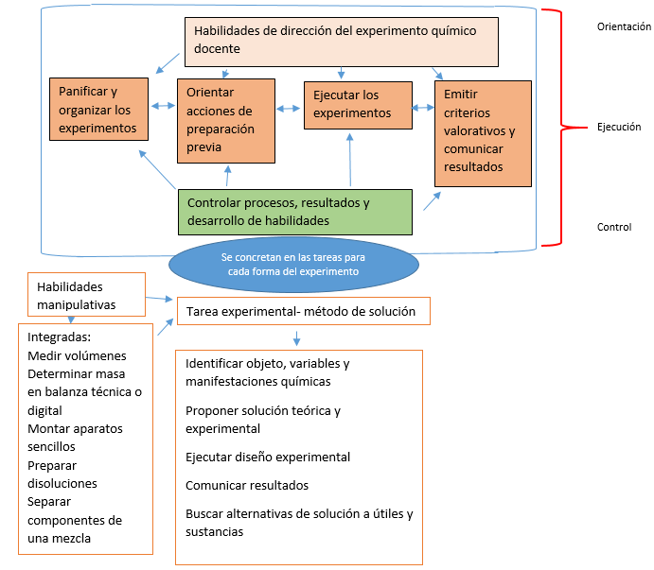
Figura 1. Elaboración propia de los autores.
RESULTADOS Y DISCUSIÓN
La respuesta al problema científico es la propuesta de una metodología como aporte práctico para el desarrollo de las habilidades experimentales la cual está conformada por un aparato teórico cognitivo y uno instrumental (Fernández, 2011; De Armas, 2014; Tejeda 2014; De Armas, Lorences y Perdomo, 2015; Fernández y Veloz, 2016). En el aparato teórico se incluyen: definiciones, leyes, principios, enfoques, modelos y/o concepciones, sistema de categorías, relaciones, regularidades, premisas, método o conjunto de ellos que la fundamentan. Su presentación se corresponde con: necesidad percibida; fundamentación categorial y legal; requerimientos para su aplicación; características generales que la distinguen y etapas, pasos que la componen (Fernández, 2011).
A partir de la demanda social de la formación experimental de este profesor de Secundaria Básica en la especialidad de Química, los resultados del diagnóstico y análisis de aportes teóricos relacionados con requerimientos, concepciones y sistemas, tomando el experimento docente como su objeto y el desarrollo de habilidades, en la investigación se sistematizan estos aspectos en una metodología como aporte práctico que establece exigencias, requerimientos, procedimientos y etapas para el desarrollo de habilidades en la asignatura Actividades Prácticas y Experimentales, teniendo en cuenta el método experimental en su tránsito desde lo ilustrativo a lo investigativo, contenidos como invariantes, niveles de complejidad y asumiendo el taller como forma organizativa básica de la clase, permiten relacionar las habilitados manipulativas, integradas y del método de solución de las tareas a partir de la dirección del experimento químico docente en la Secundaria Básica.
A continuación, aparece un gráfico que resume la metodología propuesta, con explicación posterior de cada una de sus partes:
Figura 2: metodología como aporte práctico para el desarrollo de habilidades experimentales.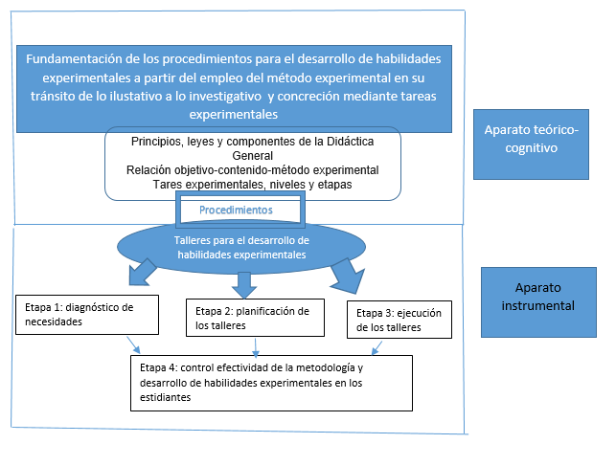
Figura 2. Elaboración propia de los autores.
La metodología propuesta, aparato teórico cognitivo, centra, su atención en el método experimental y su tránsito desde lo ilustrativo hasta lo investigativo, su relación con el contenido y los objetivos declarados en el programa de asignatura. Hay que distinguir que la metodología nos enseña a dirigir un proceso de formación y desarrollo de las habilidades experimentales, donde el método es sólo su componente operacional que se relaciona con el resto de los componentes (Álvarez de Zayas, 1999), está relacionado con la determinación de la vía o camino a seguir implica también un orden o secuencia, es decir una organización en su aspecto más interno (Klingberg 1990; Labarrere y Valdivia, (1988) y Álvarez de Zayas, 1999.
El método didáctico que se asume por las características de esta asignatura y la relación objetivo- contenido es el experimental, particular del estudio de la didáctica de la Química. Puede tener una vía ilustrativa (presupone la realización por los estudiantes de una serie de operaciones sobre la base de instrucciones detalladas) o investigativa la cual resulta propicia para el desarrollo de la actividad creadora e incluye: análisis del problema, planteamiento de hipótesis o respuesta teórica anticipada, diseño experimental, ejecución y tratamiento de los resultados para llegar a conclusiones (Arce, 1990; Hedesa, 2015; Hernández, 2019 y García, 2019).
La relación objetivo- contenido- método y la experiencia en la impartición de este programa les permitió a los investigadores definir las invariantes de contenido para cada uno de los bloques que integran los talleres para el desarrollo de las habilidades y que se expresan en la figura 3 que aparece a continuación.
Figura 3: contenidos como invariantes en el programa de la asignatura Actividades Prácticas y Experimental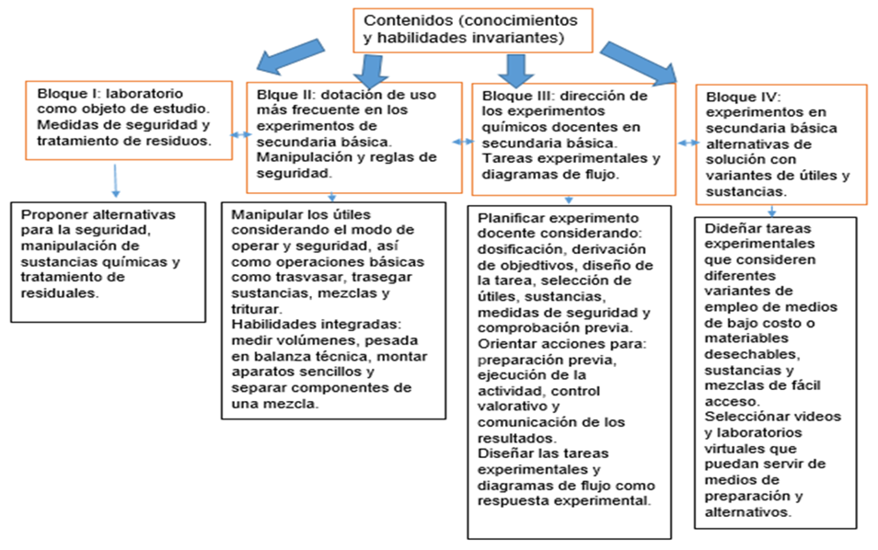
Figura 3. Elaboración propia de los autores.
En el aparato instrumental aparecen los procedimientos los cuales están relacionados con el método o conjunto de ellos establecidos en el aparato teórico- cognitivo (Alonso, Leyva y Mendoza, 2019) y consisten en: determinación del sistema de operaciones de las habilidades experimentales; selección del contenido (invariantes) y experimentos docentes; dosificación de los talleres, establecimiento de su estructura y el diseño de las guías docentes; selección de los medios necesarios; definición de indicadores para el control y autocontrol.
Estos procedimientos se concretan en cada una de las etapas propuestas en la metodología: diagnóstico de necesidades, planificación de los talleres, ejecución, control de la efectividad de la metodología y desarrollo de habilidades experimentales en los estudiantes.
Los requerimientos para su aplicación una vez establecida la metodología, en su aparato teórico-cognitivo y aparato instrumental, tiene en consideración: la preparación de los docentes para poder aplicarla en la didáctica especial de la Química, en específico la referida al experimento químico docente y las proyecciones de carácter didáctico que de ella se derivaron para la dirección de esta actividad.
Luego de elaborar la metodología para el desarrollo de habilidades experimentales en la asignatura Actividades Prácticas Experimentales en el nivel medio superior para la formación de profesores de Química para Secundaria Básica, se realizó una valoración por criterio de especialistas que posibilitó evaluar diferentes aspectos de la metodología propuesta, su implementación y rediseñar tanto el aparato teórico- cognitivo como el instrumental.
CONCLUSIONES
- La metodología propuesta, como solución al problema científico, está estructurada en un aparato teórico- cognitivo basados en la didáctica general y especial en la enseñanza de la química, el establecimiento de las exigencias y requerimientos, relaciones entre objetivo-contenido (invariantes) y método experimental en su tránsito desde lo ilustrativo a lo investigativo y un aparato instrumental a partir de los procedimientos y etapas que permiten su implementación. Los especialistas consideran actual y pertinente la propuesta de la metodología y las habilidades experimentales con su sistema operacional, pudiendo ser aplicado en otras escuelas pedagógicas y en la asignatura de Didáctica de la Química
REFERENCIAS BIBLIOGRÁFICAS.
Alfonso, A. M., Hedesa, Y.J., Pérez, F. A. y Huerta, M. (2018) Química octavo grado. Pueblo y Educación: La Habana.
Alonso, L. A., Leyva, P. A. y Mendoza, L. L. (2019). La metodología como resultado científico: alternativa para su diseño en el área de ciencias pedagógicas. Opuntia
Álvarez, C. M. (1999). La escuela en la vida. Pueblo y Educación: La Habana.
Álvarez, G.; Alfonso, F (2019). Actividades prácticas y experimentales. Programa para la formación de profesores de secundaria básica. MINED
Basulto, L., Estévez, T., Bernal, M y Mancebo, R. (2006). Metodología para la formación de las habilidades experimentales específicas de la disciplina Métodos de Análisis Químico, en los Institutos Superiores Pedagógicos. Revista Cubana de Química, 18(2), 130–139
Blas, E. (2000). Sistema de habilidades experimentales de la disciplina Química Inorgánica para la Licenciatura en Educación, Especialidad de Química. (Tesis de Doctorado). Universidad de Holguín. Sitio: https://luz.uho.edu.cu
De Armas, N. (2014). La sistematización de resultados de investigaciones sobre una temática específica. Propuesta de una metodología. Varela No. 37(1), p.1-9. http://revistavarela.uclv.edu.cu/index.php/component/search/?searchword= DE%20ARMAS&searchphrase=all&Itemid=468
De Armas, N., Lorences, J., Perdomo, J. (2015). Caracterización y diseño de los resultados científicos como aportes de la investigación educativa. (Documento en soporte digital). Universidad de Ciencias Pedagógicas “Félix Varela”. Villa Clara: Cuba
De Armas, N., Marimón, J., Guelmes, E., Rodríguez, M., Rodríguez, A. y Lorences, J. (s/f). Los resultados científicos como aportes de la investigación educativa. Aproximación al estudio de la metodología como resultado científico. (Documento en soporte digital). Universidad de Ciencias Pedagógicas “Félix Varela” Villa Clara: Cuba
Estévez, B. (2000). Sistema de habilidades experimentales de la disciplina Química Inorgánica para los Institutos Superiores Pedagógicos. (Tesis de Doctorado) Holguín. Sitio: https://luz.uho.edu.cu
Fernández, A. (2011). Obtención de una metodología como resultado científico en investigaciones sobre dirección. Saber, Ciencia y Libertad Volumen (5), p. 119-126. https://revistas.unilibre.edu.co
Fernández, A. y Veloz, A. (2016). Consideraciones para la obtención de una metodología como resultado científico en investigaciones sobre gestión universitaria. (Documento en soporte digital). Universidad Nacional de Chimborazo, Riobamba, Ecuador
Formeza, G. (2017). Metodología para las actividades experimentales en el preuniversitario. Maestro y Sociedad. https://maestroysociedad.uo , 14 (2)
García, D., Leyva, J. y Guerra, Y. (2017). Cuadro de diseño del experimento para resolver tareas experimentales de Biología. Varela, 17(48), 364 - 378.
García, D. (2019). La estructura del método de solución de tareas experimentales cualitativas de Biología como contenido. (Tesis Doctoral), Universidad Central “Marta Abreu” de las Villas. Villa Clara: Cuba.
Gil, D. y Valdés, P. (1996). La orientación de las prácticas de laboratorio como investigación: Un ejemplo ilustrativo. Enseñanza de las Ciencias, 14(2), 155-163.
Hedesa, Y. J. (2015). Didáctica y currículo de la Química (primera ed.). Pueblo y Educación: La Habana.
Hedesa, Y.J., Pérez, F. A., Ramos, N., Legón M.W., Álvarez, R. y Alfonso, A. M (2019) Química noveno grado. Pueblo y Educación: La Habana.
Hedesa, Y.J., Pérez, F.A (2018). Orientaciones metodológicas Química 8vo grado. Pueblo y Educación: La Habana.
Hernández, L. (2019). Concepción didáctica para el tratamiento de la práctica de laboratorio de Química General. (Tesis Doctoral). Universidad Central “Marta Abreu” de Las Villas. Villa Clara: Cuba.
Hernández, R., Fernández, C. y Baptista, M. D. P. (2014). Metodología de la investigación (6ta ed.). México D.F.: McGRAW-HILL / INTERAMERICANA EDITORES, S.A. DE C.V. Recuperado de https:// unach.edu.ec
Klingberg, L. (1990). Introducción a la didáctica general. La Habana: Editorial Pueblo y Educación.
Labarrere, G. y Valdivia, G. E. (1988). Pedagogía (2da ed.). Pueblo y Educación: La Habana
Machado, E. (2005). Estrategia Didáctica para integrar las formas del experimento químico docente con un enfoque investigativo. (Tesis de Doctorado), Instituto Superior Pedagógico Félix Varela. Cuba
Mancebo, O. D., Moreno, G., Miguel, V. D. (2018). Metodología para la formación experimental del profesional de la carrera Licenciatura en Educación Química. Revista Cubana de Química, 30(1), 13–26.
MINED (2020). Adaptaciones curriculares para el curso escolar 2020-2021 escuelas pedagógicas y de la formación pedagógica de la educación técnica y profesional. Editorial Pueblo y Educación. La Habana
Ministerio de Educación Superior. (2018). Resolución No. 02 /18 del Reglamento de Trabajo Docente y Metodológico de la Educación Superior. La Habana: Gaceta Oficial de la República.
Navarro Quintero, S., Valle Lima A., García Frías, S. y Juanes Caballero, I. (2021). La investigación sobre el III perfeccionamiento del Sistema Nacional de Educación en Cuba: Editorial Pueblo y Educación. La Habana
Pichs, G. (1988). Técnicas de Seguridad. Primera Parte. Pueblo y Educación: La Habana.
Ramírez, A. (2017). El desarrollo de la habilidad de observación científica a través de las actividades experimentales en educación básica. Trabajo de grado
Rionda Sánchez, H.(1999). La técnica semimicro en las actividades experimentales. Editorial Pueblo y Educación. La Habana
Seijo, M, S. (2023). Sistema de tareas experimentales para la asignatura el laboratorio químico docente. (Tesis de maestría) Universidad Central “Marta Abreu” De Las Villas. Villa Clara: Cuba.
DECLARACIÓN DE CONFLICTO Y CONTRIBUCIÓN DE LOS AUTORES
Los autores declaran que este manuscrito es original y no se ha enviado a otra revista. Los autores son responsables del contenido recogido en el artículo y en él no existen plagios, conflictos de interés ni éticos.
Lic. Yordany Hernández Álvarez: Concibió la idea principal del trabajo, elaboró la metodología, su validación y aplicación de técnicas estadísticas, matemáticas y computacionales.
Dr.C Ena Machado Bravo: Participó en los análisis realizados y en la redacción del borrador inicial.
MS.c Ignacio González- Pérez: Participó en elaboró la metodología, su validación y aplicación de técnicas estadísticas

Licenciado en Química. Profesor Instructor
Licenciado en Quimica. Profesor Titular y Consultante
Licenciado en Quimica. Profesor Asistente

